**107年度CEDAW與性別主流化研習(上午場-主管班)議程**

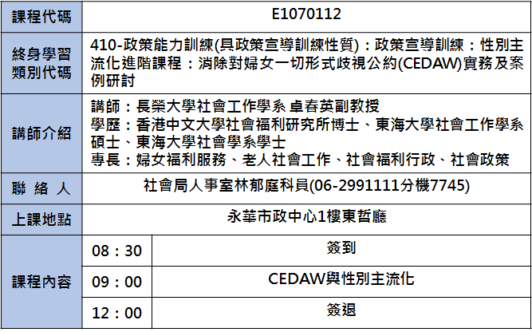

**107年度CEDAW與性別主流化研習(下午場-非主管班)議程**

